Carta desde el pasado

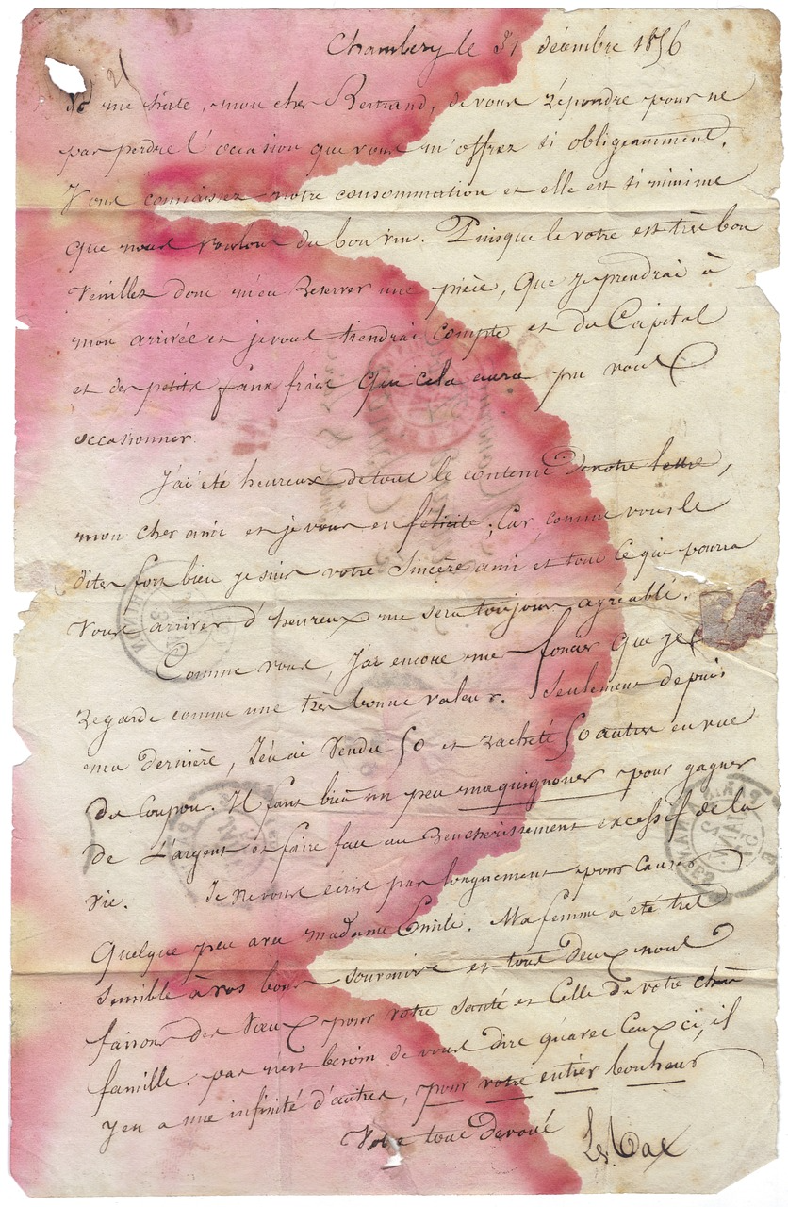

Descripción de la tarea:

Los estudiantes realizarán una tarea de escritura creativa consistente en la redacción de una carta desde una década pasada a una persona del futuro (ej: año 2044). Esta actividad consolida el uso del pretérito imperfecto en un formato escrito y más reflexivo.

Objetivos:

- Gramaticales: producir textos coherentes usando el imperfecto para describir rutinas, hábitos, personas y entornos del pasado.
- Discursivos: estructurar una carta informal con saludo, cuerpo y despedida apropiados.
- Creativos: imaginar y describir un día típico en una época pasada con detalles sensoriales y emocionales.

Instrucciones:

Paso 1: activar la imaginación

Imagina que vives en una década pasada. Hoy es un día normal y quieres contarle a tu amigo del futuro (alguien que vive en 2044) cómo es tu vida. ¿Qué cosas le sorprenderían? ¿Qué haces desde que te levantas hasta que te acuestas?

Paso 2: estructura de la carta

- Lugar y fecha (arriba a la derecha)
Ejemplo: Madrid, 15 de mayo de 1985

- Saludo
Ejemplo: Querido amigo del futuro: / Hola, persona del año 2044:

- Introducción (presentar quién eres y tu década)
Ejemplo: Me llamo Laura y vivo en el año 1985. Te escribo para contarte cómo es un día normal en mi vida.

- Cuerpo de la carta (¿Cómo era tu día? ¿Qué hacías?, etc)

- Comparación implícita o explícita
Ejemplo: Seguro que tú no haces esto porque tienes Internet y videojuegos. Nosotros nos divertíamos al aire libre.

- Pregunta al destinatario
Ejemplo: ¿Cómo es tu vida en el futuro? ¿Todavía existen los discos de vinilo?

- Despedida
Ejemplo: Bueno, me despido. Un abrazo muy grande de tu amiga del pasado.

- Firma

Ejemplo de carta:

Madrid, 15 de junio de 1975

Querido amigo del futuro:

Me llamo María y tengo 15 años. Vivo en Madrid, pero no en la ciudad moderna que tú conoces, sino en 1975. Te escribo esta carta para contarte cómo era un día normal en mi vida. ¡Seguro que te parece muy diferente a la tuya!

Por las mañanas, me levantaba temprano, sobre las 7. 30 am. Desayunaba un tazón de leche con pan y aceite. No teníamos cereales de colores como los que imagino que tú comes. Después, iba al colegio en autobús con mi hermana. El colegio estaba cerca de casa y por el camino saludábamos al panadero, que siempre estaba trabajando.

En el colegio, las clases empezaban a las 9. Teníamos un maestro muy estricto que escribía en una pizarra de tiza. Nosotros escribíamos con pluma y tintero, ¡qué manchas hacíamos! No existían los ordenadores, así que usábamos libros de texto y libretas.

Al mediodía, volvía a casa a comer. Mi madre siempre preparaba comida casera: lentejas, tortilla de patatas... Después de comer, ayudaba a recoger la mesa y luego hacía una siesta corta.

Las tardes eran lo mejor. Salía a la calle a jugar con mis amigos. Jugábamos al fútbol en un descampado, a veces jugábamos a las canicas o montábamos en bicicleta. Volvía a casa cuando mi madre me llamaba desde la ventana porque ya oscurecía.

Por la noche, cenábamos todos juntos. Después, mi familia se sentaba alrededor de la radio para escuchar las novelas. No teníamos televisión. A las 10, me acostaba y a veces leía un tebeo (un cómic) con una linterna debajo de las sábanas.

Bueno, amigo del futuro, ¿cómo es tu vida? ¿Todavía jugáis en la calle o todo son pantallas? Me gustaría mucho recibir una carta tuya contándome cómo será el futuro.

Un abrazo enorme,
María (desde 1975)

Paso 3: escritura de la carta



Escribe una carta a tu amigo o amiga del futuro con una extensión mínima de 75 palabras y máxima de 100 describiendo cómo era tu vida, qué hacías, con quién salías por la noche, qué estudiabas…

Paso 4: checklist para la autoevaluación

Antes de entregar la carta, comprueba lo siguiente:

- ¿Has escrito la fecha y el lugar al principio?
- ¿Has usado el imperfecto para describir las acciones habituales?
- ¿Has descrito al menos 3 momentos del día (mañana, tarde, noche)?
- ¿Has incluido información sobre objetos o costumbres de mi década?
- ¿Has hecho al menos una pregunta al amigo del futuro?
- ¿Mi carta tiene saludo y despedida?
- ¿Has revisado la concordancia de género y número?

Paso 5: actividad de cierre: el buzón del tiempo

- Los estudiantes decoran sus cartas en las plantillas antiguas y las introducen en sobres.
- El profesor crea un "buzón del tiempo" (una caja decorada) donde los estudiantes "envían" sus cartas.
- Entrega cruzada: cada estudiante recibe una carta de un compañero y debe leerla y corregirla, y escribir una breve respuesta (3-4 frases) en un post-it como si fuera el amigo del futuro (ejemplo de respuesta: "Querida María, soy Ana desde 2024. Me sorprende que no tuvierais televisión. Nosotros vemos series todo el día. ¿Echabas de menos algo?”).

